Unsere Klassenfahrt

Wir sind mit allen Klassen vom 3.Schuljahr nach Beaufort gefahren. Wir waren da 3 Tage und wir in der Jugendherberge geschlafen. Ich war sehr aufgeregt, weil es meine erste Kolonie war. Wir sind dann am ersten Tag barfuß durch den Wald gegangen. Wir haben viele Spiele mit nackten Füßen im Wald gespielt. Mir ist nichts passiert. Wir waren mit den Lehrerinnen: Théa Achen, Ramona Frisch und Isabelle. Wir sind ganz viel im Wald gewandert und wir sind auch in 2 Höhlen gegangen. In der Räuberhöhle sind wir geklettert wie die Räuber, damit die Polizei sie nicht fangen kann. Wir haben am 2. Tag Fisch, Reis und Curry gegessen. Wir waren in einer Burg und haben gegen die andere Kinder Krieg geführt.
Die drei Tage lang war das schön. Wir haben ganz viel gespielt. Wir haben in einem ganz schönen Zimmer geschlafen. Am ersten Tag haben wir Suppe, Salat, Fleisch und Ebli gegessen. Als Nachtisch haben wir leckeren Schokoladenkuchen gegessen.
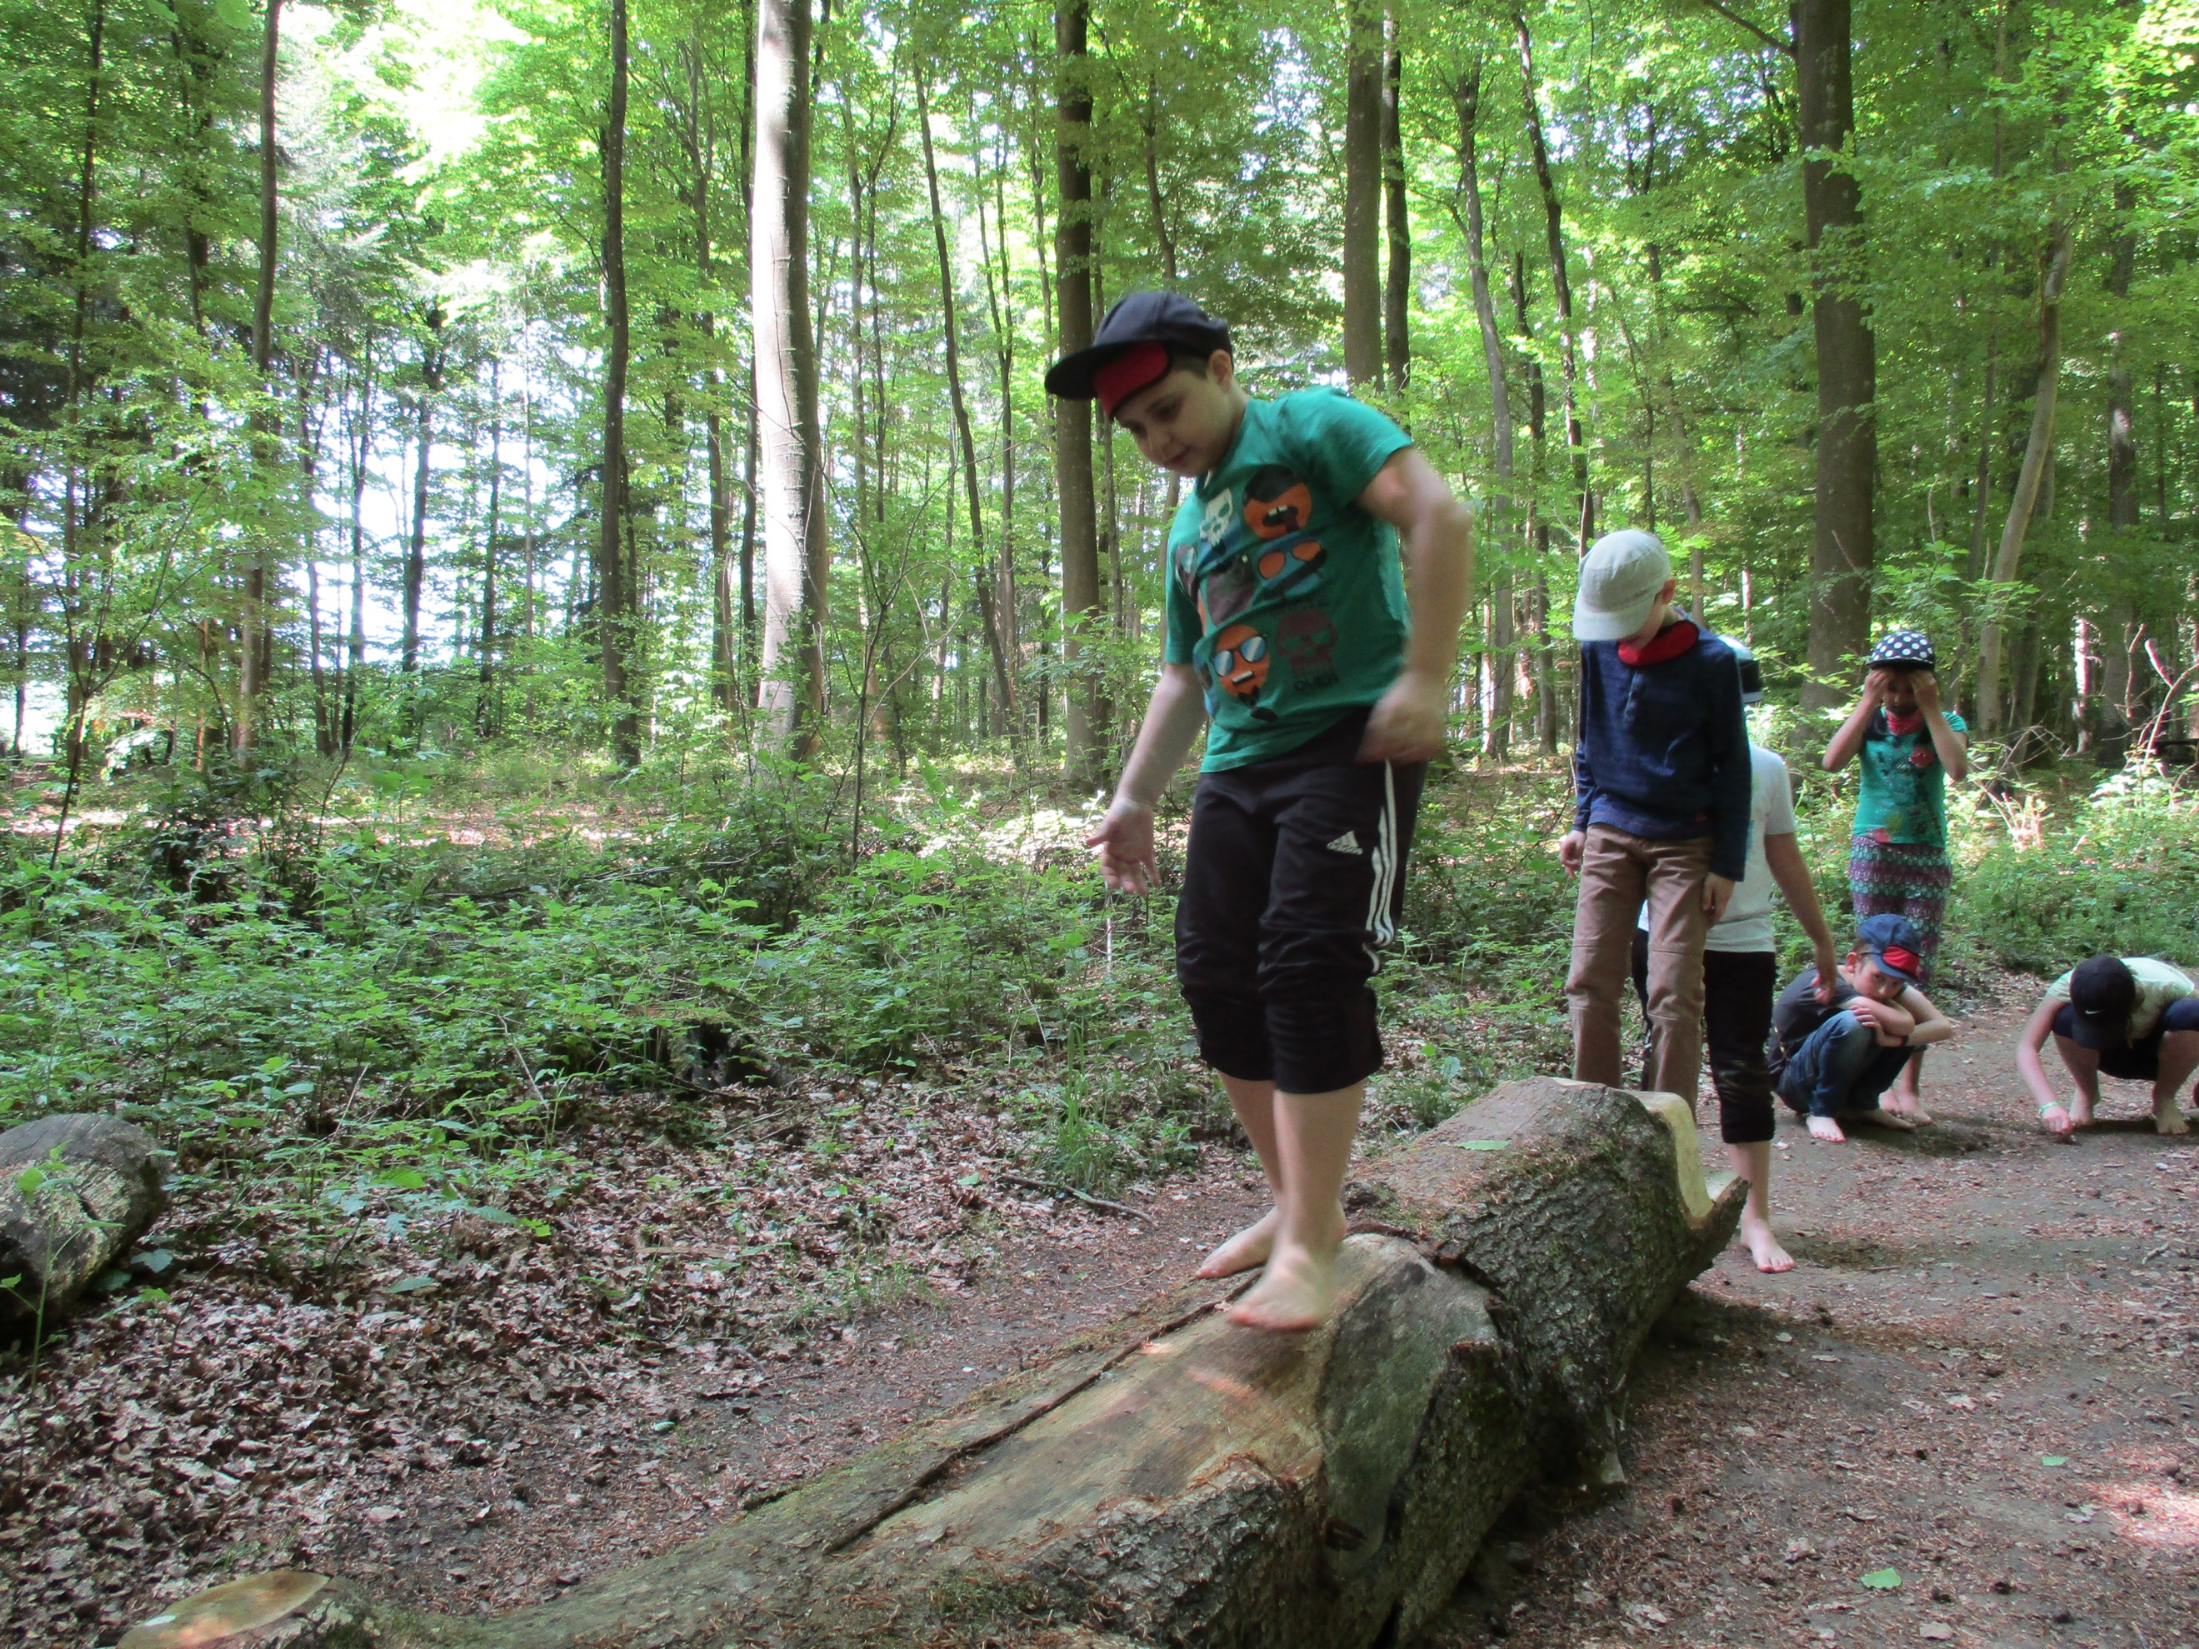
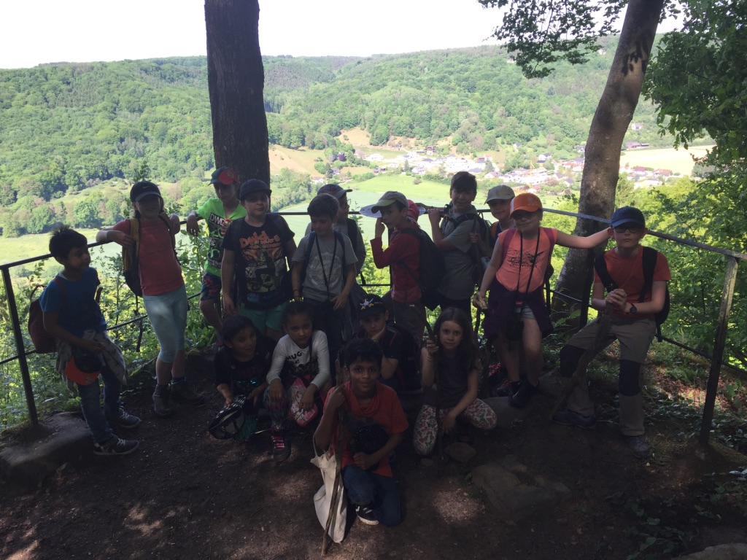
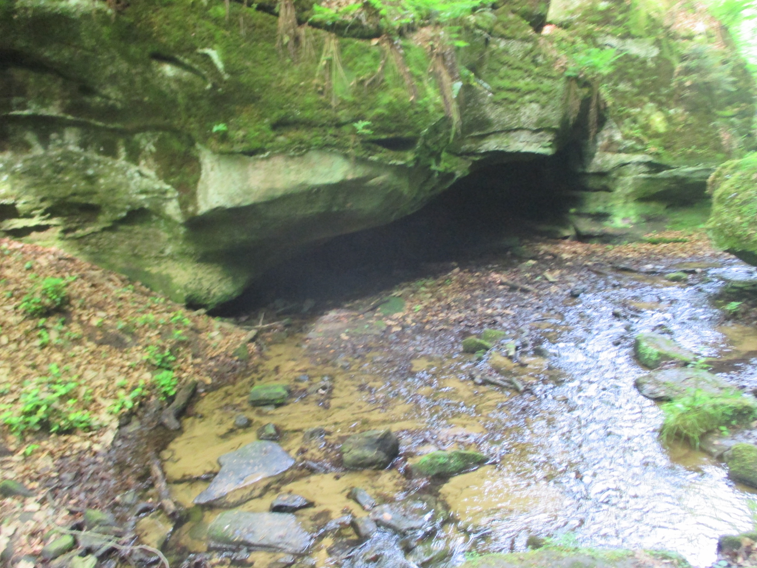
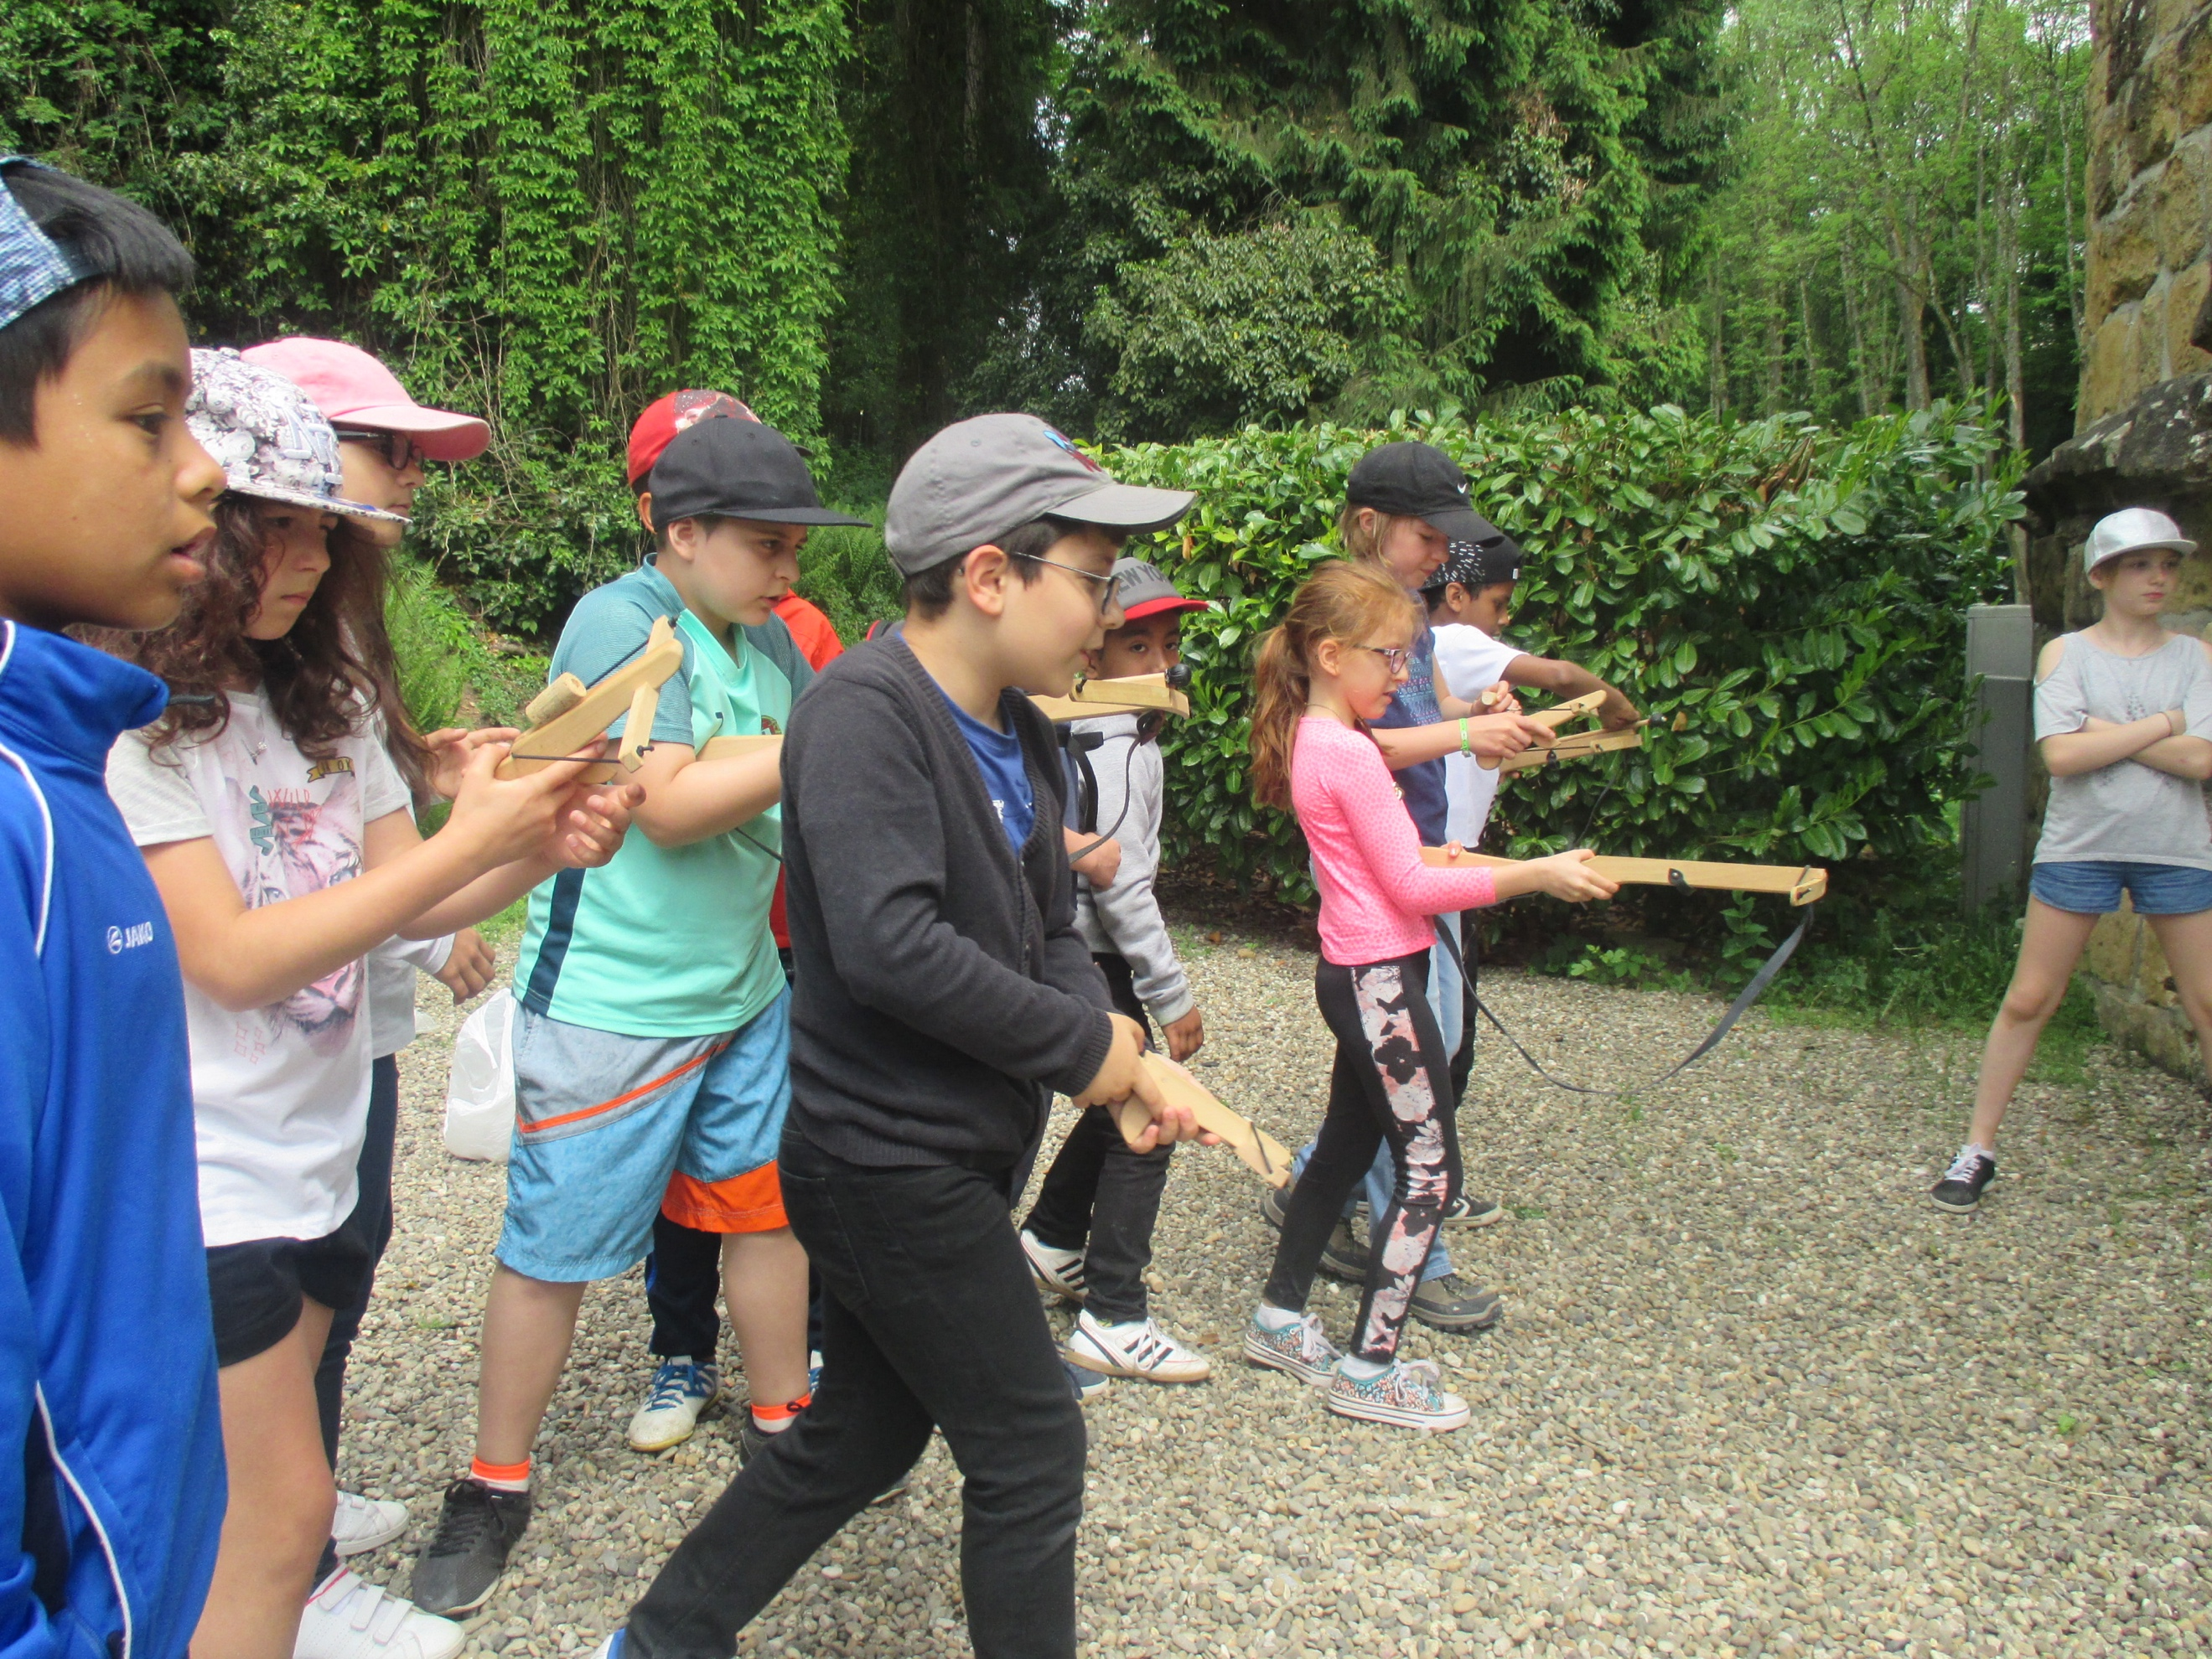
Ricardo, 9 Jahre, Klasse 3.1 B

